系統安裝手冊
Kyber CS系統

Installation Guide

2021/7/28
- 環境準備
  - DB
    - 創建一組帳號。以下MES安裝及配置將以mesdb (帳號) / mespass (密碼)為範例
    - 帳號需具有使用資源的權限(含create table)

  - AP Server
    - 準備一台電腦(PC, Server等級都可以)
    - 安裝數據庫驅動。本系統支持Oracle, MS SQL Server, MySQL, PostgreSQL四種數據庫
若選擇使用Oracle，則需安裝Oracle Client，包含.Net連線組件
    - 安裝.Net Framework 4.5以上
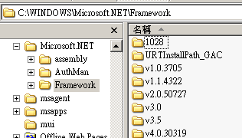
    - 設定固定IP。以下安裝及配置將以192.168.25.130為範例
    - 若選擇用Oracle數據庫，則需設定tnsname，並測試連線，確定mestns能正確連上DB
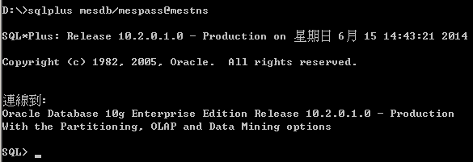

  - Client
    - 準備若干台電腦
    - 安裝.Net Framework 4.5以上
    - 確認網路能連線到AP Server
- MES安裝檔案
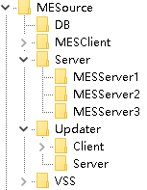
  - 安裝檔介紹
    - DB→數據庫初始化檔案及說明文件。
    - MESClient→用戶端組件。
    - Server→Server組件。含3個Server配置
      - MESServer1→Server組件及第一個Server配置
      - MESServer2→Server組件及第二個Server配置
      - MESServer3→Server組件及第三個Server配置
    - Updater→MES新版本更新目錄
      - Client→用戶端新版本組件更新來源目錄
      - Server→服務端新版本組件更新來源目錄
    - VSS→源代碼
- 初始化資料庫
  - 開啟數據庫編輯程式，連上MES數據庫
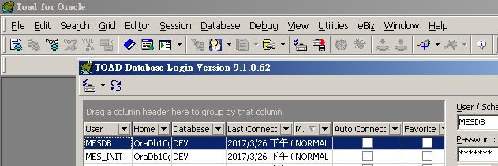
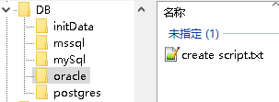
  - 建立tables
table create script在MESource/DB/<DbType>下(ex:oracle在MESource/DB/oracle下)
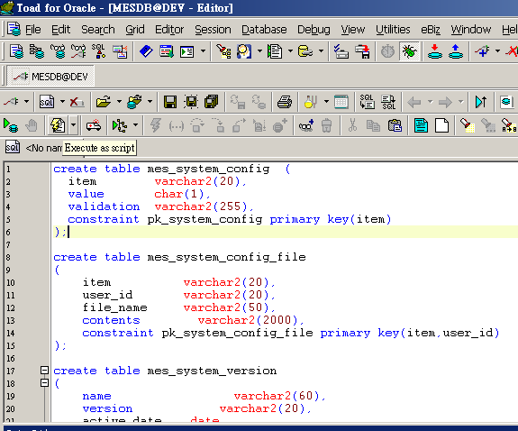
  - 插入系統默認需要的資料(記得要commit), 若數據庫為oracle，最前面需要加一行set define off;
insert statement script在MESource/DB/initData下
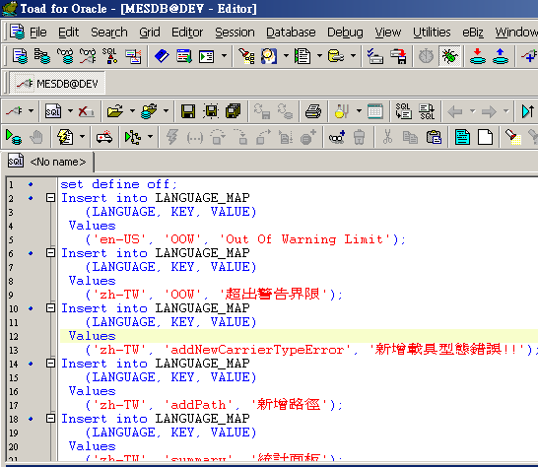
  - 確認資料庫表都已建立
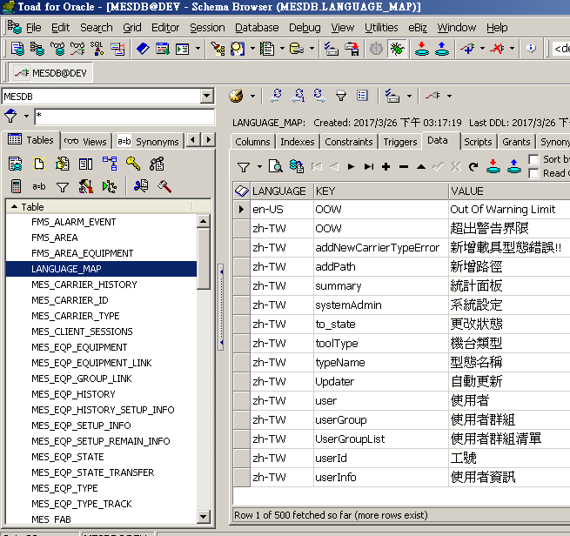
- 服務端安裝與配置
  - 設置版本更新資料來源目錄

MES Server開啟時，會自動到更新目錄檢查所有組件並下載最新版本。下列為設定更新資料來源的配置介紹
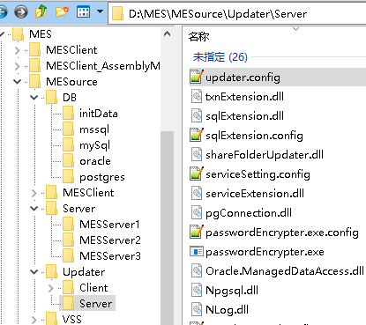
    - 設定服務端組件更新來源
      - 將MESource copy至D:\MES目錄下
      - 編輯D:\MES\MESource\Updater\Server\updater.config檔
      - 將UpdateSource設定值改成Server組件的更新來源目錄
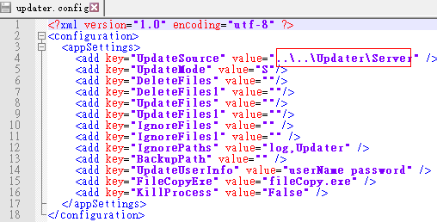
  - MES AP Server配置
    - Server1配置
      - 將D:\MES\MESource\Updater\Server\updater.config複製到D:\MES\MESource\Server\MESServer1目錄下
      - 將D:\MES\MESource\Server\MESServer1\messageService.exe.config.txt檔名修改成messageService.exe.config
      - 修改D:\MES\MESource\Server\MESServer1\messageService.exe.config
      - 修改資料庫連線設定
a. 將dbInitCatelog設定值改成MES DB的名稱(oracle數據庫不需要指定, mySQL, MS SQL, PostgreSQL都需要)
b. 將dbUser設定值改成資料庫帳號(本範例為mesdb)
c. 將dbHost設定值改成資料庫tnsname(本範例為mestns)
d. 指connectionType改成使用的數據庫類型(本範例使用的數據庫為oracle，設定值為oracleConnection)
使用MS SQL時，設定值為mssqlConnection
使用MySQL時，設定值為mySqlConnection
使用PostgreSQL時，設定值為pgConnection
e. 將dbPass設定值改成資料庫密碼(本範例密碼為mespass, 加密後字串為RGJOTUtIKbI=)
(執行D:\MES\MESource\Server\MESServer1\passwordEncrypter.exe可將密碼加密)
(下方passwordEncrypted設定為False時，則dbPass設定值可輸入「明碼」)
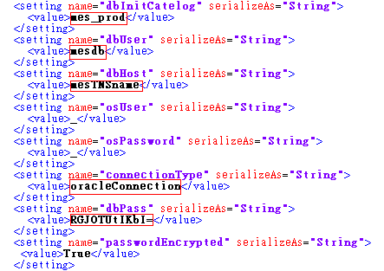
    - Server2配置
      - 將D:\MES\MESource\Updater\Server\updater.config複製到D:\MES\MESource\Server\MESServer2目錄下
      - 將D:\MES\MESource\Server\MESServer2\messageService.exe.config.txt檔名修改成messageService.exe.config
      - 修改D:\MES\MESource\Server\MESServer2\messageService.exe.config
      - 修改資料庫連線設定
同上方<4.2.1.4>
      - 將endpoint address設定值中localhost改成192.168.25.130 (APServer電腦IP)
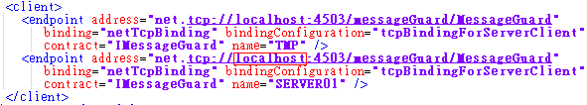
    - Server3配置
      - 將D:\MES\MESource\Updater\Server\updater.config複製到D:\MES\MESource\Server\MESServer3目錄下
      - 將D:\MES\MESource\Server\MESServer3\messageService.exe.config.txt檔名修改成messageService.exe.config
      - 修改D:\MES\MESource\Server\MESServer3\messageService.exe.config
      - 修改資料庫連線設定
同上方<4.2.1.4>
      - 將endpoint address設定值中localhost改成192.168.25.130 (APServer電腦IP)
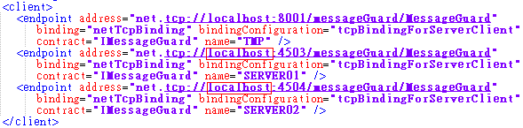
  - 啟動MES AP Server
    - Server1
      - 執行D:\MES\MESource\Server\MESServer1\messageService.exe
      - 確認沒有任何錯誤訊息
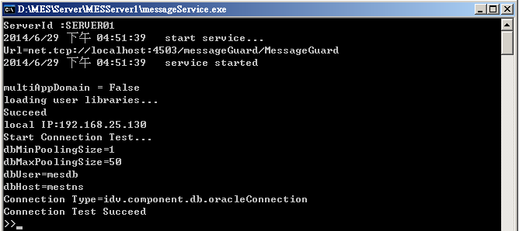
    - Server2
      - 執行D:\MES\MESource\Server\MESServer2\messageService.exe
      - 確認沒有任何錯誤訊息
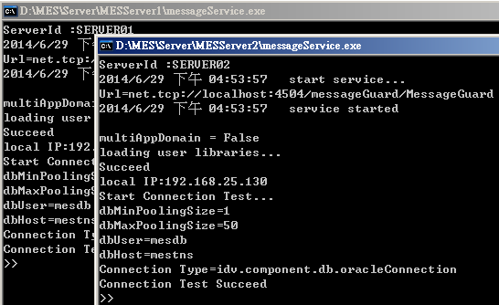
      - 輸入命令「sessions」，確認有Server01的session存在
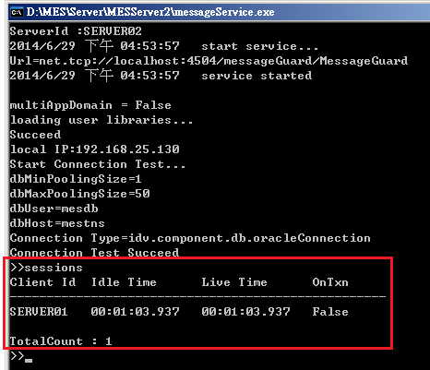

    - Server3
      - 執行D:\MES\MESource\Server\MESServer3\messageService.exe
      - 確認沒有任何錯誤訊息
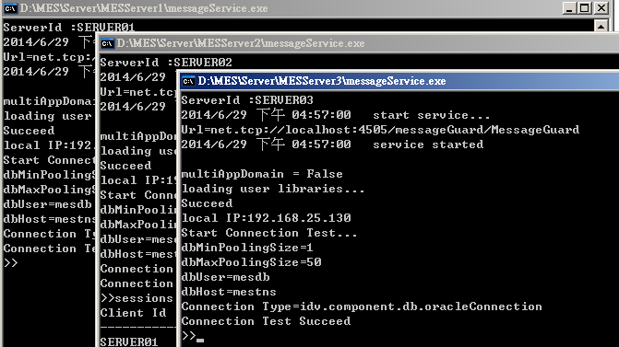
      - 輸入命令「sessions」，確認有Server01及Server02的session存在
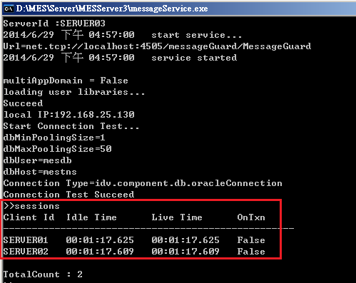
- 用戶端安裝與配置
  - 設置版本更新資料來源目錄

用戶端程式開啟時，會自動到更新目錄檢查所有組件並下載最新版本。下列為設定更新資料來源的配置介紹
    - 設定用戶端組件更新來源
      - 編輯D:\MES\MESource\Updater\Client\updater.config檔
      - 將UpdateSource設定值改成Client組件的更新來源目錄
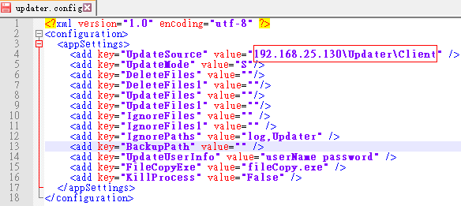
      - 將D:\MES\MESource\Updater\Client\mesWinClient.exe.config.txt及mesConfigClient.exe.config.txt改成mesWinClient.exe.config及mesConfigClient.exe
      - 編輯D:\MES\MESource\Updater\Client\mesWinClient.exe.config及mesConfigClient.exe.config
      - 修改<client>下<endpoint>裏address設定值，將設定值改為AP Server的IP
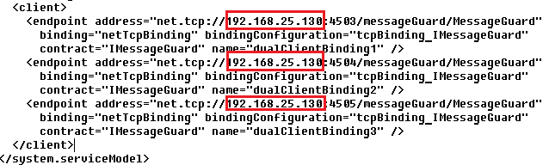

    - 將D:\MES\MESource\Updater目錄設定分享目錄(分享名稱為Updater)。若分享目錄有權限限制，則將需將帳號/密碼設定至updater.config裏的UpdateUserInfo項目裏
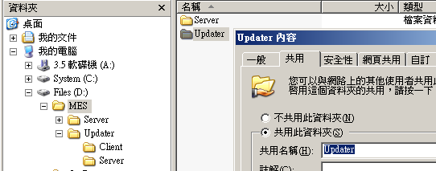
    - 將D:\MES\MESource\Updater\Client裏的mesWinClient.exe.config, mesConfigClient.exe及updater.config copy到D:\MES\MESource\MESClient目錄下
  - 用戶端安裝與配置
    - 將D:\MES\MESource\MESClient目錄複製到用戶端電腦的D:\
    - 執行D:\MESClient\mesConfigClient.exe，輸入用戶admin/mesadmin，確認設定用戶端程式能正確執行。
mesConfigClient.exe為基本資料設定用戶端
mesWinClient.exe為產線過帳用戶端
